第5课时 新民主主义革命的崛起与国共十年对峙
新课程要求
1. 概述五四运动和中国共产党成立的史实，认识其对中国社会变革的影响。
2. 概述国共合作和北伐战争的主要史实，认识其伟大的历史意义。
3. 概述南昌起义和土地革命、红军长征等中国共产党领导的新民主主义革命的主要史实，认识其伟大历史意义。
一维过关--------过考点
1. 了解五四运动
(1) 直接原因：________上中国外交的失败(导火线)——中国要求收 回山东主权未果。
(2) 过程：第一阶段：1919年5月4日至6月初。
中心：北京。主力：学生。代表性口号：“________”。
第二阶段：6月5日以后。中心：上海。主力：________(工人阶级由此登上政治舞台)。
(3) 结果：________——北洋政府释放学生、罢免卖国贼的职务、拒绝在和约上签字。
(4) 影响：中国近代史上一次彻底地________(性质)；工人阶级发挥了主力军的作用(登上政治舞台)；五四运动是________的开端。
2. 了解中共一大
(1) 时间、地点：1921年7月、上海→________游船。
(2) 内容： ① 党的名称：中国共产党。
② 奋斗目标：推翻资产阶级政权，建立________，消灭阶级差别，实现共产主义。
③ 中心任务：领导________。
④ 领导机构：中央局，选举陈独秀为书记(但他没有出席中共一大)。
(3) 意义：标志着中国共产党的诞生，中国革命的面貌________。
3. 理解国共合作下的国民革命运动
(1) 背景：① “________”是当时的时代要求。
② 中国共产党在单独开展工人运动的过程中受挫，深感建立________的必要性。
③ 孙中山在辛亥革命后，经历了一系列的失败，深感联合其他政党的重要性。
④ 得到了共产国际的帮助。
(2) 合作的政治基础：________(事实上确立了“联俄、联共、扶助农工”的三大政策)。
(3) 合作方式：________。
(4) 过程：① 兴起：1924年，国民党一大召开，标志着________，国民革命运动兴起。
② 高潮：1926年开始北伐战争，攻打吴佩孚、孙传芳和________三大军阀；到1927年，革命势力由珠江流域发展到________，革命中心也由广州转到________、________。
(5) 影响：动摇了________的统治，沉重打击了帝国主义的侵略势力。
4. 了解南昌起义和秋收起义
(1) 南昌起义：
① 时间：1927年8月1日。领导人：周恩来、贺龙、朱德、叶挺等。
② 意义：打响了________反动派的第一枪；标志着中国共产党独立领导武装斗争、创建________和武装夺取政权的开始。(八一建军节)
(2) 秋收起义：① 概况：根据“________”，1927年9月毛泽东发动湘赣边秋收起义。
② 结果：进攻长沙受挫，转向敌人力量薄弱的山区，最终到达________地区，创建中国第一个农村革命根据地，点燃了“________”的星星之火，开辟了“________”的中国革命道路。
5. 理解八七会议
(1) 召开：1927年8月7日，湖北汉口。
(2) 内容：清算了陈独秀的________倾错误，确定开展土地革命和________统治的总方针，决定秋收时发动武装起义。
(3) 意义：给处于思想紊乱、________中的中国共产党指明了前进的方向。
6. 理解土地革命
(1) 概况：第二次国内革命战争时期(1927—1937年)，中国共产党在革命根据地开展打土豪、分田地、废除________的土地革命。
(2) 意义：贫苦农民在政治上翻了身，________上有了保障，调动了农民的革命积极性。
7. 理解红军长征及其意义
(1) 原因：① 根本原因：王明等人“________” 倾路线的错误。
② 直接原因：________的失败。
(2) 过程：1934年10月，中共中央和中央红军从江西瑞金开始长征。
(3) 结束：① 初步胜利：1935年10月，中央红军到达________，与在陕北的红军会师。
② 最终胜利：1936年10月，红二、红四方面军同红一方面军在________会师。
(4) 意义：粉碎了国民党军队的“围剿”，使中国革命________。红军长征播下了革命种子，铸就了伟大的________。
8. 理解遵义会议
(1) 时间、地点：1935年1月，贵州遵义。
(2) 内容：纠正了李德、博古等人的“左” 倾军事错误路线；肯定了毛泽东的正确主张；选举________为政治局常委，取消博古、李德等人的军事指挥权。
(3) 意义：在事实上确立了以________为核心的党中央的正确领导；是党的历史上一个________；这是中国共产党第一次独立自主地运用马克思主义原理解决自己的路线、方针和政策问题，是中国共产党________的标志。
二维过关------过易错
正确的填“A”，错误的填“B”。
1. 1919年5月4日，北京三千多名学生举行游行示威。虽然学生的爱国行为不断遭到北洋军阀政府的镇压，但在全国人民群众的压力下，五四运动取得初步胜利。( )
2. 1921年7月，中国共产党第一次全国代表大会召开，决定今后党的中心工作是领导工农运动。从此中国革命面貌焕然一新。( )
3. 北伐战争推翻了帝国主义统治中国的根基。( )
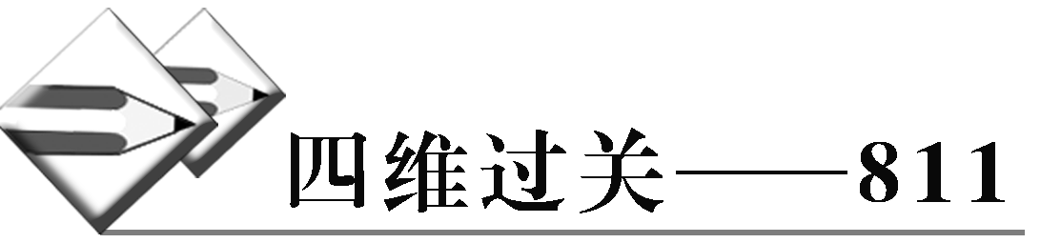
一、 单项选择题
1. (2020届·淮安学测模拟)制作年代尺是学习历史的重要方法。下面新民主主义革命时期年代尺的空白处应填写( )
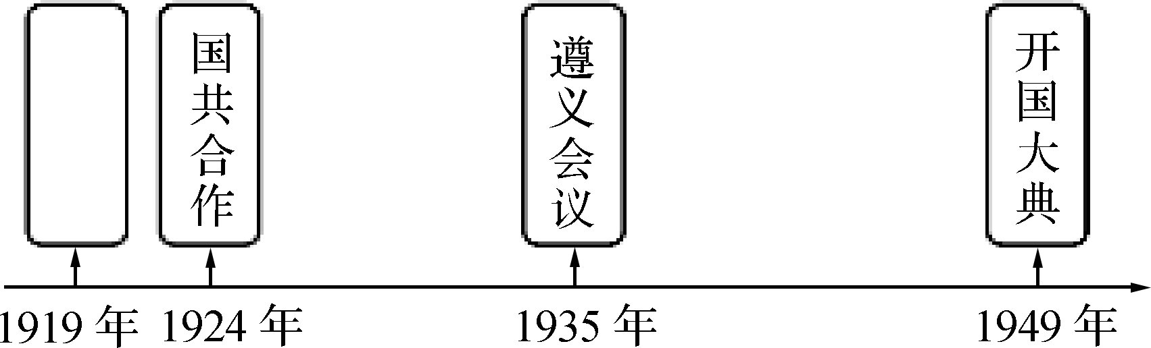
A. 五四运动 B. 国民革命 C. 红军长征 D. 重庆谈判
2. (2020届·盐城学测模拟)《申报》评论道：“巴黎和会之始，我们多闻所谓的‘公正的胜利’、支持弱小民族的权利，但是我们得到了什么？求助他人者是注定要失望的。”这种“失望”直接带来了( )
A. 五四运动的发生 B. 马克思主义开始传播
C. 国共合作的建立 D. 国民革命运动的兴起
3. (2020届·扬州学测模拟)近代教育家、思想家罗家伦在某场运动中曾亲笔起草了一份印刷传单《北京学界全体宣言》，提出了“外争主权，内除国贼”的口号。这场运动( )
A. 青年学生是斗争的主力 B. 由中国共产党直接领导
C. 还提出“停止内战，一致抗日”的口号 D. 工人阶级从此登上政治舞台
4. (2020届·扬州学测模拟)某同学在看完一部电影后，在笔记上写下这样一段内容：“如椽巨笔写春秋，浪打南湖忆旧游。十万红旗乘大道，一轮明月照神州。”这部电影应该是( )
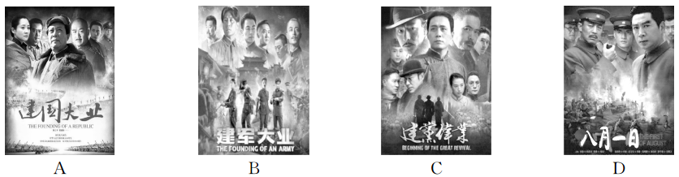
5. ·连云港学测模拟)历史示意图可以直观地再现历史。下图反映的军事行动( )
A. 加深了半殖民地半封建性质 B. 推翻了两千多年的君主制度
C. 基本推翻了北洋军阀的统治 D. 开辟了井冈山革命根据地
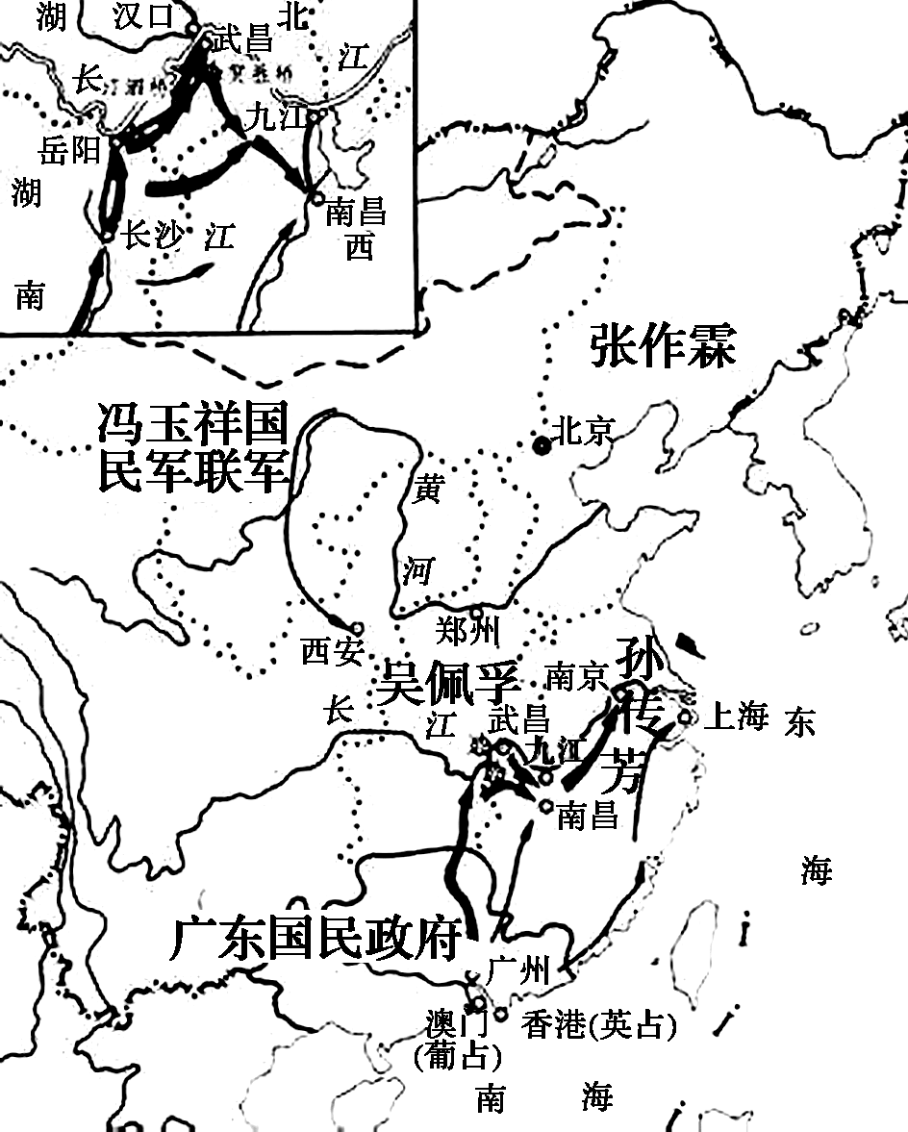
6. (2020届·盐城中学学测模拟)上图是中国近代民主革命时期某一战争的局部示意图，据图中信息判断，这一战争是( )
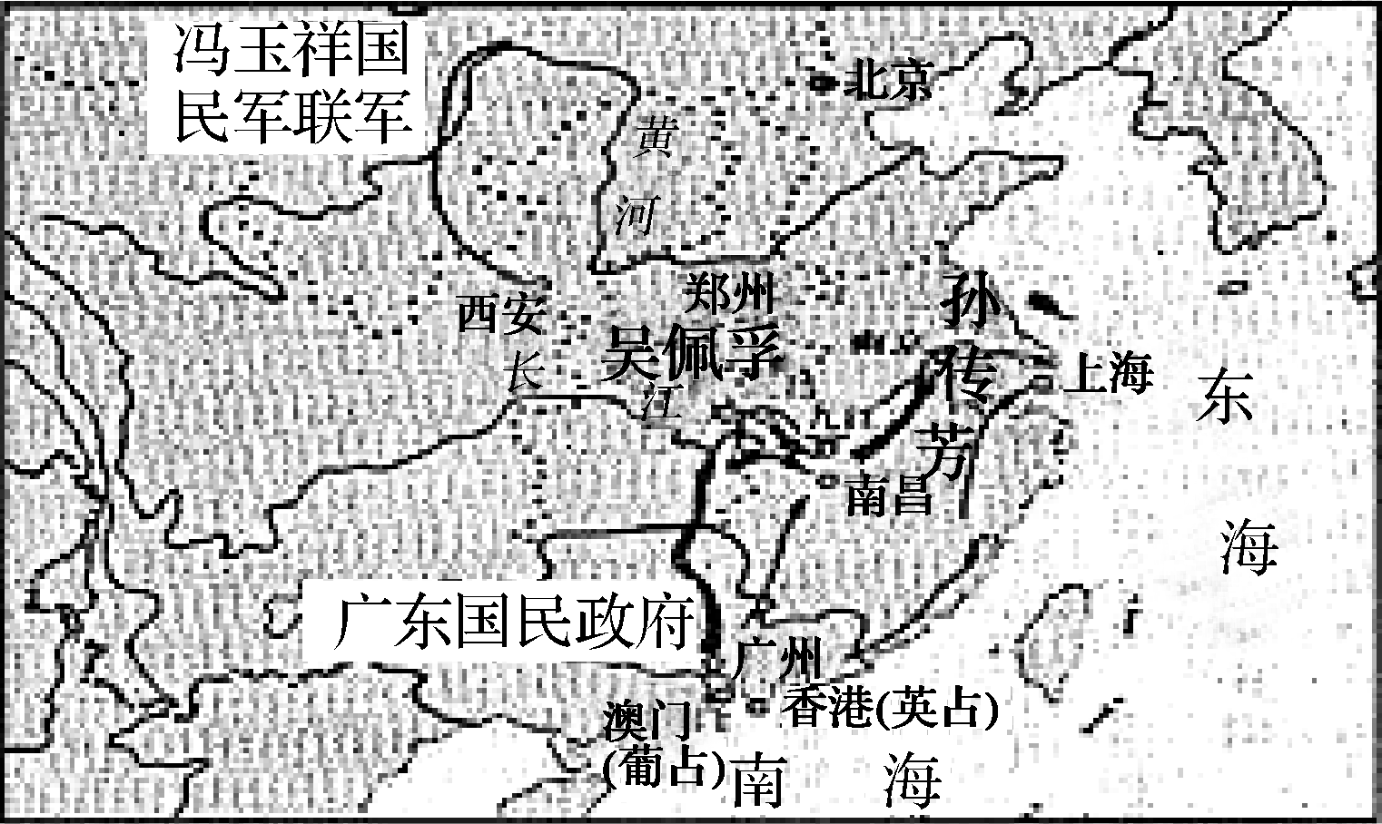
A. 太平天国运动中的北伐 B. 国民革命运动中的北伐战争
C. 湘赣边秋收起义 D. 淞沪会战
7. (2020届·泰州学测模拟)2019年8月1日是中国人民解放军建军92周年纪念日。标志着中国共产党开始独立创建人民军队的历史事件是( )
A. 北伐战争 B. 南昌起义 C. 武昌起义 D. 秋收起义
8. (2020届·镇江学测模拟)20世纪20年代，中国共产党开创了“农村包围城市，武装夺取政权”的革命道路。这一道路始于( )
A. 中共一大的召开 B. 革命统一战线的建立
C. 南昌起义的爆发 D. 井冈山革命根据地的创建
9. (2020届·常州学测模拟)毛泽东在《七律·长征》中写道：“红军不怕远征难，万水千山只等闲。……更喜岷山千里雪，三军过后尽开颜。”“三军过后”(长征胜利)结束于( )
A. 1934年 B. 1935年 C. 1936年 D. 1937年
10. ★(2020届·苏州学测模拟)哈里森·埃文斯·索尔兹伯里在评论某个事件时写道“一切都变了，这是分水岭——毛泽东牢牢地掌握了领导权，并且中国共产主义运动宣布独立于莫斯科的指挥棒……从更深远的意义上说，则是中国共产主义革命运动的领导和方向的彻底改变。”材料中的“分水岭”是指( )
A. 工农武装割据理论开始形成 B. 长征的胜利结束
C. 中华苏维埃政权的建立 D. 遵义会议的召开
二、 材料题
11. 阅读下列材料，回答问题。
材料一 观察下列三幅图片，这里曾是中国“革命圣火”燎原之地。
图一 中华苏维埃共和国临时中央政府旧址 图二 井冈山会师毛泽东和朱德会见地址 图三 南昌起义指挥部旧址
材料二 中国的特点……在这里，共产党的任务，基本上不是经过长期合法斗争以进行起义和战争，也不是先占城市后取乡村，而是走相反的道路。
(1) 将图片按中国革命发展的历程排序(填写图号)，并写出与每一幅图片相对应的历史事件的意义。
(2) 材料二表明中国革命找到了一条怎样的正确道路？为什么要走这样一条“相反的道路”？

